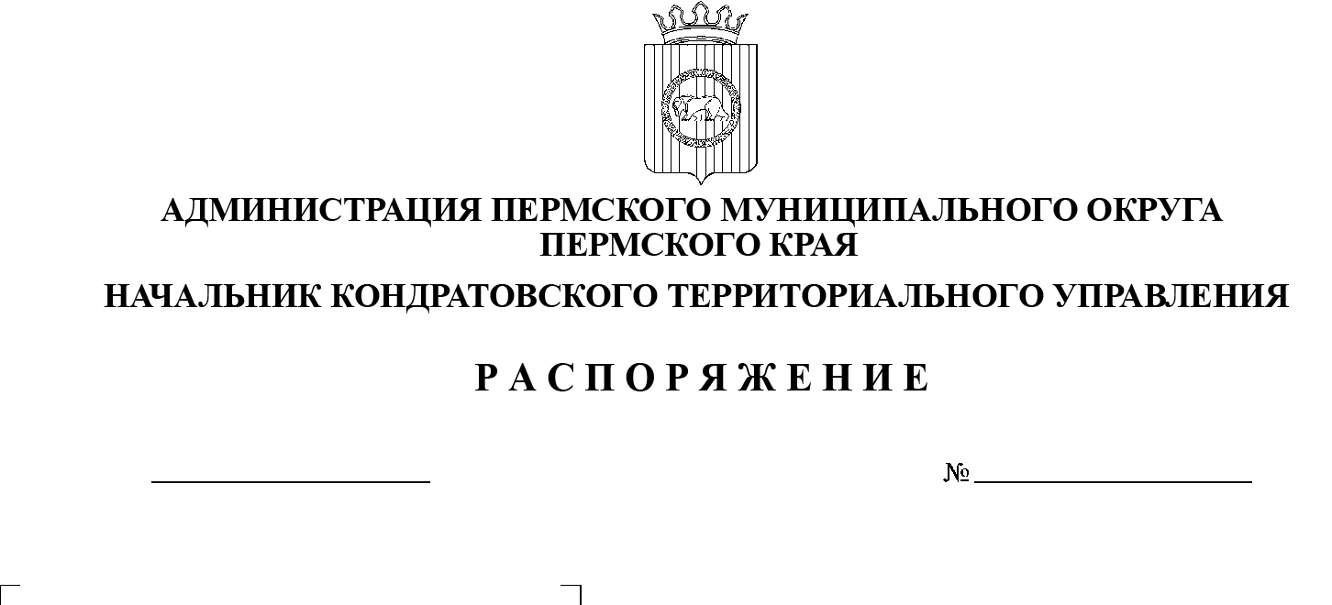**О внесении изменений в** **распоряжение начальника Кондратовского территориального управления администрации Пермского муниципального округа Пермского края от 02.02.2024 № СЭД-2024-01-05-1**

**«О** **подготовке объектов жилищно-коммунального хозяйства и социальной сферы к работе в осенне-зимний период 2024-2025 гг.**

В целях своевременной и качественной подготовки объектов жилищно-коммунального хозяйства, жилищного фонда и социальной сферы, расположенных в административных границах Кондратовского территориального управления, к эксплуатации в осенне-зимний период 2024-2025 гг., а также для решения оперативных вопросов и осуществления контроля за ходом подготовки объектов, в соответствии с Федеральным Законом от 06 октября 2003 г. №131-ФЗ «Об общих принципах организации местного самоуправления в Российской Федерации, N 261-ФЗ «Об энергосбережении и о повышении энергетической эффективности и о внесении изменений в отдельные законодательные акты Российской Федерации», №190-ФЗ «О теплоснабжении», постановлением Правительства Российской Федерации от 08 августа 2012 года № 808 «Об организации теплоснабжения в Российской Федерации», Постановлением Правительства РФ от 06.09.2012 N 889 (ред. от 30.01.2021) «О выводе в ремонт и из эксплуатации источников тепловой энергии и тепловых сетей», Правилами и нормами технической эксплуатации жилищного фонда, утвержденными Постановлением Госстроя России от 27 сентября 2003 года № 170, Приказом Министерства энергетики Российской Федерации от 12 марта 2013 года № 103 «Об утверждении правил оценки готовности к отопительному периоду» и постановлением Правительства Пермского края от 25 мая 2007 года № 104-п «О подготовке объектов жилищно-коммунального хозяйства, социальной сферы Пермского края к эксплуатации в осенне-зимний период», решением Думы Пермского муниципального округа Пермского края от 15 декабря 2022 г. № 66 «О территориальных органах администрации Пермского муниципального округа Пермского края»

ПОСТАНОВЛЯЮ:

1. Внести в распоряжение начальника Кондратовского территориального управления администрации Пермского муниципального округа Пермского края от 02.02.2024 № СЭД-2024-01-05-1 «О подготовке объектов жилищно-коммунального хозяйства и социальной сферы к работе в осенне-зимний период 2024-2025 гг. следующие изменения:

1.1. Приложение 2 исключить.

1.2. Приложение 3 изложить в новой редакции, согласно приложению 1 к настоящему распоряжению.

1.3. Приложение 5 изложить в новой редакции, согласно приложению 2 к настоящему распоряжению.

1.4. Приложение 6 изложить в новой редакции, согласно приложению 3 к настоящему распоряжению.

2. Разместить настоящее распоряжение на сайте Пермского муниципального округа в информационно-телекоммуникационной сети Интернет ([www.permokrug.ru](http://www.permokrug.ru)).

3. Настоящее распоряжение вступает в силу со дня его подписания.

4. Контроль за исполнением настоящего распоряжения оставляю за собой.

Начальник Кондратовского

территориального управления Е.И. Тетерина

Приложение 1

к распоряжению начальника

Кондратовского территориального управления

от №

«Приложение 3

к распоряжению начальника

Кондратовского территориального управления

от №

**ПООБЪЕКТНЫЙ ПЛАН-ГРАФИК**

**подготовки объектов здравоохранения, административных зданий, подведомственных Кондратовскому территориальному управлению к эксплуатации в осеннее - зимний период 2024-2025 годов**

| № п/п | Наименование  территориального управления/  здания,  адрес объекта | Количество  зданий, объектов, ед. | | Общая площадь, кв. метров | График готовности зданий, объектов, ед.  по состоянию на    (нарастающим итогом): | | | |
| --- | --- | --- | --- | --- | --- | --- | --- | --- |
| Количество | Из них с центральным отоплением |
| 15.07. 2024 | 01.08. 2024 | 15.08.  2024 | 01.09.  2024 |
| 1 | 2 | 3 | 4 | 5 | 6 | 7 | 8 | 9 |
| **Всего по Пермскому муниципальному округу** | |  |  |  |  |  |  |  |
| 1 | из них по Кондратовскому территориальному управлению |  |  |  |  |  |  |  |
| 1.1 | Объекты социальной защиты (центры занятости, соцзащита, пенсионный фонд) и админ. здания.  Административное здание: д. Скобелевка, ул. Хохловская, д. 6 | 1 | 1 | 141,3 |  |  | 1 |  |
| 1.2 | Школьные учреждения (школы) |  |  |  |  |  |  |  |
| 1.3 | Дошкольные учреждения (детские сады) |  |  |  |  |  |  |  |
| 1.4 | Другие образовательные учреждения |  |  |  |  |  |  |  |
| 1.5 | Объекты культуры и искусства |  |  |  |  |  |  |  |
| 1.6 | Объекты физкультуры и спорта |  |  |  |  |  |  |  |
| 1.7 | Объекты здравоохранения.  Амбулатория:  д. Скобелевка, ул. Хохловская, д. 4 | 1 | 1 | 1412,2 |  |  |  | 1 |

Исполнитель ФИО, должность, номер телефона, подпись

Приложение 2

к распоряжению начальника

Кондратовского территориального управления

от №

«Приложение 5

к распоряжению начальника

Кондратовского территориального управления

от №

**ПРОГРАММА**

**проверки готовности к отопительному периоду теплоснабжающих и теплосетевых организаций и потребителей тепловой энергии (объектов здравоохранения), расположенных в административных границах**

|  |  |  |  |  |
| --- | --- | --- | --- | --- |
| №  п/п | Объекты, подлежащие  проверке | Количество объектов | Сроки  проведения | Документы, проверяемые в ходе  проверки |
| 1. | Теплоснабжающие и теплосетевые  организации | 7 | 20 августа - 30 августа 2024 г | В соответствии с главой III Правил оценки готовности к отопительному периоду, утвержденных Приказом Министерства энергетики Российской Федерации от 12.03.2013г. № 103 |
| 2 | Здания учреждений здравоохранения | 1 | 01 августа – 30 августа 2024 г | В соответствии с главой III Правил оценки готовности к отопительному периоду, утвержденных Приказом Министерства энергетики Российской Федерации от 12.03.2013г. № 103 |
| 3 | Административные здания | 1 | 01 августа – 30 августа 2024 г | В соответствии с главой III Правил оценки готовности к отопительному периоду, утвержденных Приказом Министерства энергетики Российской Федерации от 12.03.2013г. № 103 |

Приложение 3

к распоряжению начальника

Кондратовского территориального управления

от №

«Приложение 6

к распоряжению начальника

Кондратовского территориального управления

от №

**ОБЪЕМЫ**

**финансирования работ по подготовке к эксплуатации в осенне-зимний период 2024-2025 годов в части теплоснабжающих и теплосетевых организаций, котельных и тепловых сетей, объектов здравоохранения, административных зданий, подведомственных Кондратовскому территориальному управлению**

|  |  |  |  |  |  |
| --- | --- | --- | --- | --- | --- |
| Кондратовское территориальное управление | Объем финансирования, предусмотренный на 2024 год, тыс. рублей | | | | |
| Средства Управляющих организаций | Бюджет Пермского края | Бюджет муниципального округа (территориального органа) | Собственные  средства предприятий ЖКХ | ВСЕГО |
| Объемы финансирования работ, предназначенные на подготовку муниципального образования к эксплуатации в осенне-зимний период 2024-2025 годов. |  |  | 0,00 |  |  |
| Объемы финансирования работ по капитальному ремонту и текущему ремонту, реконструкции, вводу в эксплуатацию завершенных строительством объектов инженерной коммунальной инфраструктуры в 2024 году. |  |  | 0,00 |  |  |

Исполнитель, ФИО, должность, номер телефона